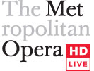
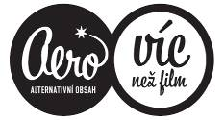
Aerofilms | Víc než film | The Met: Live in HD
Tisková zpráva 13. února 2014

Metropolitní opera odhalila program příští sezony přenosů do kin. Eklektický ročník 2014-15 nabídne divácky vděčné tituly i operní rarity

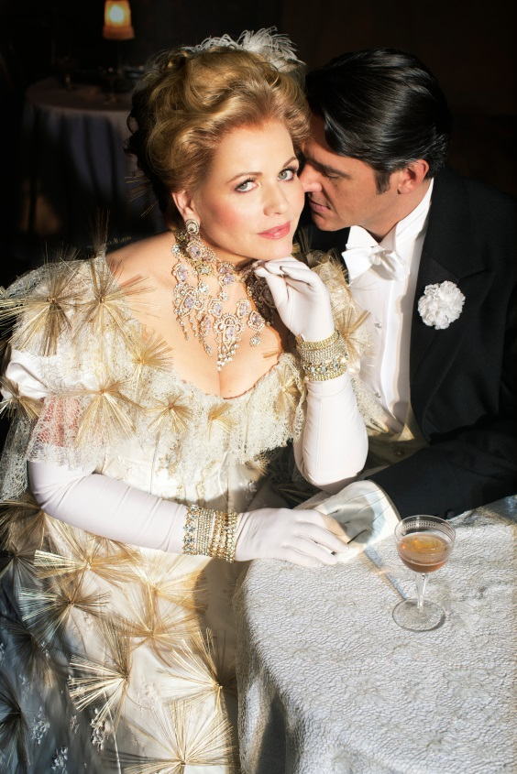
O půlnoci z 12. na 13. února konečně odhalila newyorská Met očekávaný program příští sezony přenosů do kin. Sezona bude zahájena 11. října Verdiho operou Mackbeth a stejně jako v loňském roce Met sází na ruskou divu Annu Netrebko v roli Lady Mackbeth. Mezi deset přenosů se v novém obsazení vrátí dlouhodobě oblíbené Hoffmannovy povídky a rovněž inscenace Carmen. Bizetova opera, sesazená minulou sobotu z pozice divácky nejúspěšnějšího titulu Dvořákovou Rusalkou, tak dostane novou příležitost přesáhnout návštěvní rekord v počtu 9 207 diváků. V prosinci bude James Levine řídit Wagnerovu operu Mistři pěvci norimberští.
Všech šest premiér chystaných na nejprestižnější operní scéně v příští sezoně se dostane prostřednictvím satelitního přenosu do celého světa. Figarova svatba bude představena v novém nastudování s „Rusalkou“ Renée Fleming, jež nesmí v žádné sezoně chybět. Uvidíme ji také jako Hannu v populární Lehárově Veselé vdově (na foto) a nové inscenace se dočká i dvojprogram složený z italských veristických oper Sedlák kavalír a Komedianti, plánovaný jako závěrečný přenos 25. dubna 2015. Ze vzácně hraných děl uvede Metropolitní Čajkovského lyrickou Jolantu (Anna Netrebko) ve dvojprogramu s operou Bély Batróka Modrovousův hrad anebo Rossiniho Jezerní paní. Americkou a zároveň současnou tvorbu zastoupí opera Smrt Klinghoffera (The Death of Klinghoffer) Johna Adamse, poprvé uvedená roku 1991. „Jsme šťastní, že můžeme i tentokrát představit velice eklektický výběr oper a dopřát tak milovníkům opery v kinech po celém světě zážitek z našeho nejnovějšího repertoáru,“ sdělil generální ředitel Metropolitní opery Peter Gelb.
Aktuální sezona 2013-14 se 1. března přesune do své druhé půle s operou Kníže Igor A.P. Borodina. Do konce sezony ještě na operní diváky čekají tituly z nejatraktivnějších, jako Werther s Jonasem Kaufmannem (15. 3.), Pucciniho Bohéma (5. 4.), Cosi fan tutte (26. 4.) a závěrečná Rossiniho Popelka (10. 5.).
O projektu The Met: Live in HD
Přenosy Metropolitan Opera: Live in HD kombinují špičkové operní umění s nejmodernějšími technologiemi. HD (High Definition) je akronym pro vysoké obrazové rozlišení, které svou kvalitou daleko převyšuje kvalitu formátu DVD. Zvuk je přenášen v prostorovém šestikanále 5.1. Přenosy Met: Live in HD se do České republiky uskutečňují od prosince roku 2007 (celosvětově o rok dříve). Každou sezónu je u nás navštíví mezi 30 000 a 40 000 diváků a další tisíce diváků pak zhlédnou opakování oper ze záznamu v rámci oblíbené série Přidáváme! Titulem s nejvyšší návštěvností přesahující 9 000 diváků byla Rusalka Antonína Dvořáka uvedená živě 8. února 2014. Celosvětově se na přenosy z Met prodalo od začátku tohoto projektu již více než 14 000 000 vstupenek, aktuálně se přenosy vysílají do 2000 kin v 65 zemích světa. Držitelem licence na přímé přenosy z Metropolitní opery New York do České republiky je distribuční společnost Aerofilms.

Program přenosů The Met live in HD sezony 2014-2015
11. října 2014
Macbeth (Verdi)
Dirigent: Fabio Luisi
Režie: Adrian Noble
Scénografie a kostýmy: Mark Thompson
Světelný design: Jean Kalman
Choreografie: Sue Lefton
Obsazení: Anna Netrebko (Lady Macbeth), Joseph Calleja (Macduff), Željko Lučić (Macbeth), René Pape (Banquo)

18. října 2014
Figarova svatba | Le Nozze di Figaro (Mozart) NOVÁ INSCENACE
Dirigent: James Levine
Režie: Richard Eyre
Scénografie a kostýmy: Rob Howell
Světelný design: Paule Constable
Choreografie: Sara Erde
Obsazení: Marina Poplavskaya (Countess), Marlis Petersen (Susanna), Isabel Leonard (Cherubino), Peter Mattei (Count), Ildar Abdrazakov (Figaro)

1. listopadu 2014
Carmen (Bizet)
Dirigent: Pablo Heras-Casado
Režie: Richard Eyre
Scénografie a kostýmy: Rob Howell
Světelný design: Peter Mumford
Choreografie: Christopher Wheeldon
Obsazení: Anita Hartig (Micaëla), Anita Rachvelishvili (Carmen), Aleksandrs Antonenko (Don José), Ildar Abdrazakov (Escamillo)

15. listopadu 2014
The Death of Klinghoffer (Adams) ___ PREMIÉRA V MET
November 15, 2014 at 12:55 p.m. ET
Dirigent: David Robertson
Režie: Tom Morris (např. Válečný kůň uváděný v rámci přenosů NT Live)
Scénografie: Tom Pye
Kostýmy: Laura Hopkins
Světelný design: Jean Kalman
Video Design: Finn Ross
Sound Design: Mark Grey
Choreografie: Arthur Pita
Obsazení: Michaela Martens (Marilyn Klinghoffer), Sean Panikkar (Molqi), Paulo Szot (The Captain), Alan Opie (Leon Klinghoffer), Aubrey Allicock (Mamoud), Ryan Speedo Green (“Rambo”)

13. prosince 2014
Mistři pěvci norimberští / Die Meistersinger von Nürnberg (Wagner) __
Dirigent: James Levine
Režie: Otto Schenk
Scénografie: Günther Schneider-Siemssen
Kostýmy: Rolf Langenfass
Světelný design: Gil Wechsler
Obsazení: Annette Dasch (Eva), Karen Cargill (Magdalene), Johan Botha (Walther von Stolzing), Paul Appleby (David), Johan Reuter (Hans Sachs), Johannes Martin Kränzle (Beckmesser), Hans-Peter König (Pogner), Matthew Rose (Nightwatchman)

17. ledna 2015
Veselá vdova / The Merry Widow (Lehár) NOVÁ INSCENACE
Dirigent: Andrew Davis
Režie: Susan Stroman
Scénografie: Julian Crouch
Kostýmy: William Ivey Long
Světelný design: Paule Constable
Choreografie: Susan Stroman
Překlad do angličtiny: Jeremy Sams
Obsazení: Renée Fleming (Hanna), Kelli O'Hara (Valencienne), Nathan Gunn (Danilo), Alek Shrader (Camille de Rosillon), Thomas Allen (Baron Zeta)

31. ledna 2015
Hoffmanovy povídky / Les Contes d’Hoffman (Offenbach)
Dirigent: Yves Abel
Režie: Bartlett Sher
Scénografie: Michael Yeargan
Kostýmy: Catherine Zuber
Světelný design: James F. Ingalls
Choreografie: Dou Dou Huang
Obsazení: Hibla Gerzmava (Olympia, Antonia, Giulietta, Stella), Kate Lindsey (Nicklausse/The Muse), Vittorio Grigolo (Hoffman), Thomas Hampson (Four Villains)

14. února 2015
Jolanta / Iolanta (Čajkovskij) a
Modrovousův hrad / Duke Bluebeard’s Castle (Bartók) NOVÁ INSCENACE
Dirigent: Valery Gergiev
Režie: Mariusz Treliński
Set Design: Boris Kudlicka
Costume Design: Marek Adamski
Lighting Design: Marc Heinz
Choreografie: Tomasz Wygoda
Video Projection Design: Bartek Macias
Obsazení: Anna Netrebko (Iolanta), Piotr Beczala (Count Tristan Vaudémont), Alexey Markov (Robert), Elchin Azizov (Ibn-Hakia), Alexei Tanovitski (King René); Nadja Michael (Judith), Mikhail Petrenko (Bluebeard)

14. března 2015
Jezerní paní / La Donna del Lago (Rossini) PREMIÉRA V MET
Dirigent: Michele Mariotti
Režie: Paul Curran
Scénografie a kostýmy: Kevin Knight
Světelný design: Duane Schuler
Projekce: Driscoll Otto
Obsazení: Joyce DiDonato (Elena), Daniela Barcellona (Malcolm Groeme), Juan Diego Flórez (Giacomo), John Osborn (Rodrigo), Oren Gradus (Duglas)

25. dubna 2015
Sedlák kavalír / Cavalleria Rusticana (Mascagni) a
Komedianti / Pagliacci (Leoncavallo) NOVÁ INSCENACE
April 25, 2015 at 12:30 p.m. ET
Dirigent: Fabio Luisi
Režie: David McVicar
Scénografie: Rae Smith
Kostýmy: Moritz Junge
Světelný design: Paule Constable
Choreografie: Andrew George
Poradce pro vaudeville: Emil Wolk
Obsazení: Eva-Maria Westbroek (Santuzza), Marcelo Álvarez (Turiddu), Željko Lučić (Alfio); Patricia Racette (Nedda), Marcelo Álvarez (Canio), George Gagnidze (Tonio), Lucas Meachem (Silvio)

Změna obsazení vyhrazena. Jména umělců jsou v této tiskové zprávě uvedena v transliteraci obvyklé v anglicky mluvících zemích.

Press kontakt: Radka Ondráčková | radka@aerofilms.cz | +420 778 404 600
Fotografie v tiskové kvalitě a další materiály najdete na aero.capsa.cz (heslo na vyžádání).

